3.4 动画出现顺序设置

1. 在**动画—>计时**中修改：

（1） 开始方式： 单击、上一动画之后、与上一动画同时。

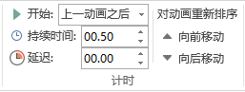

（2） 动画持续时间：。

（3） 动画执行之前的**延迟时间**。

1. 动画窗格：右边的矩形小格子，就显示出**动画的出现顺序**了。

